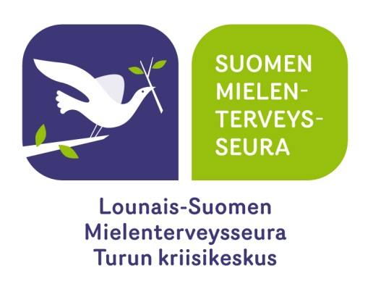

Kutsu lasten sururyhmään

Lounais-Suomen Mielenterveysseuran Feeniks-hanke järjestää syksyllä 2014 lapsille suunnatun sururyhmän. Sururyhmä kokoontuu kahdeksan kertaa tiistaisin 14.10. alkaen klo 17:30 -19:00. Ryhmän ohjaajina toimivat kaksi koulutettua sururyhmäohjaajaa.
Lasten sururyhmä on tarkoitettu Turun seudulla asuville lapsille, joiden lähiomainen on menehtynyt (esim. vanhempi, isovanhempi, sisarus tai läheinen ystävä). Menetyksen ajankohdalla ei ole väliä, kyseessä voi olla tuorekin menetys. Sururyhmässä menetystä käsitellään lapsille soveltuvin luovin ja toiminnallisin keinoin turvallisessa ilmapiirissä. Sururyhmä on suljettu ja sinne osallistuvien toivotaan sitoutuvan jokaiselle ryhmäkerralle. Feeniks-hankkeen työntekijät haastattelevat sururyhmään osallistuvat perheet ja toimivat sururyhmän yhteyshenkilönä.
Sururyhmä pyritään muodostamaan n. 10 -13- vuotiaista lapsista. Sururyhmä kokoontuu Turun kriisikeskuksen tiloissa osoitteessa Maariankatu 6 b 12, 20100 Turku.

Ilmoittautumiset (30.9. mennessä) ja lisätietoja tarvittaessa Feeniks-hankkeen työntekijältä:

Ulla Hohkuri
puh. (02) 2333 442, 040 822 3271
ulla.hohkuri@turunkriisikeskus.fi

